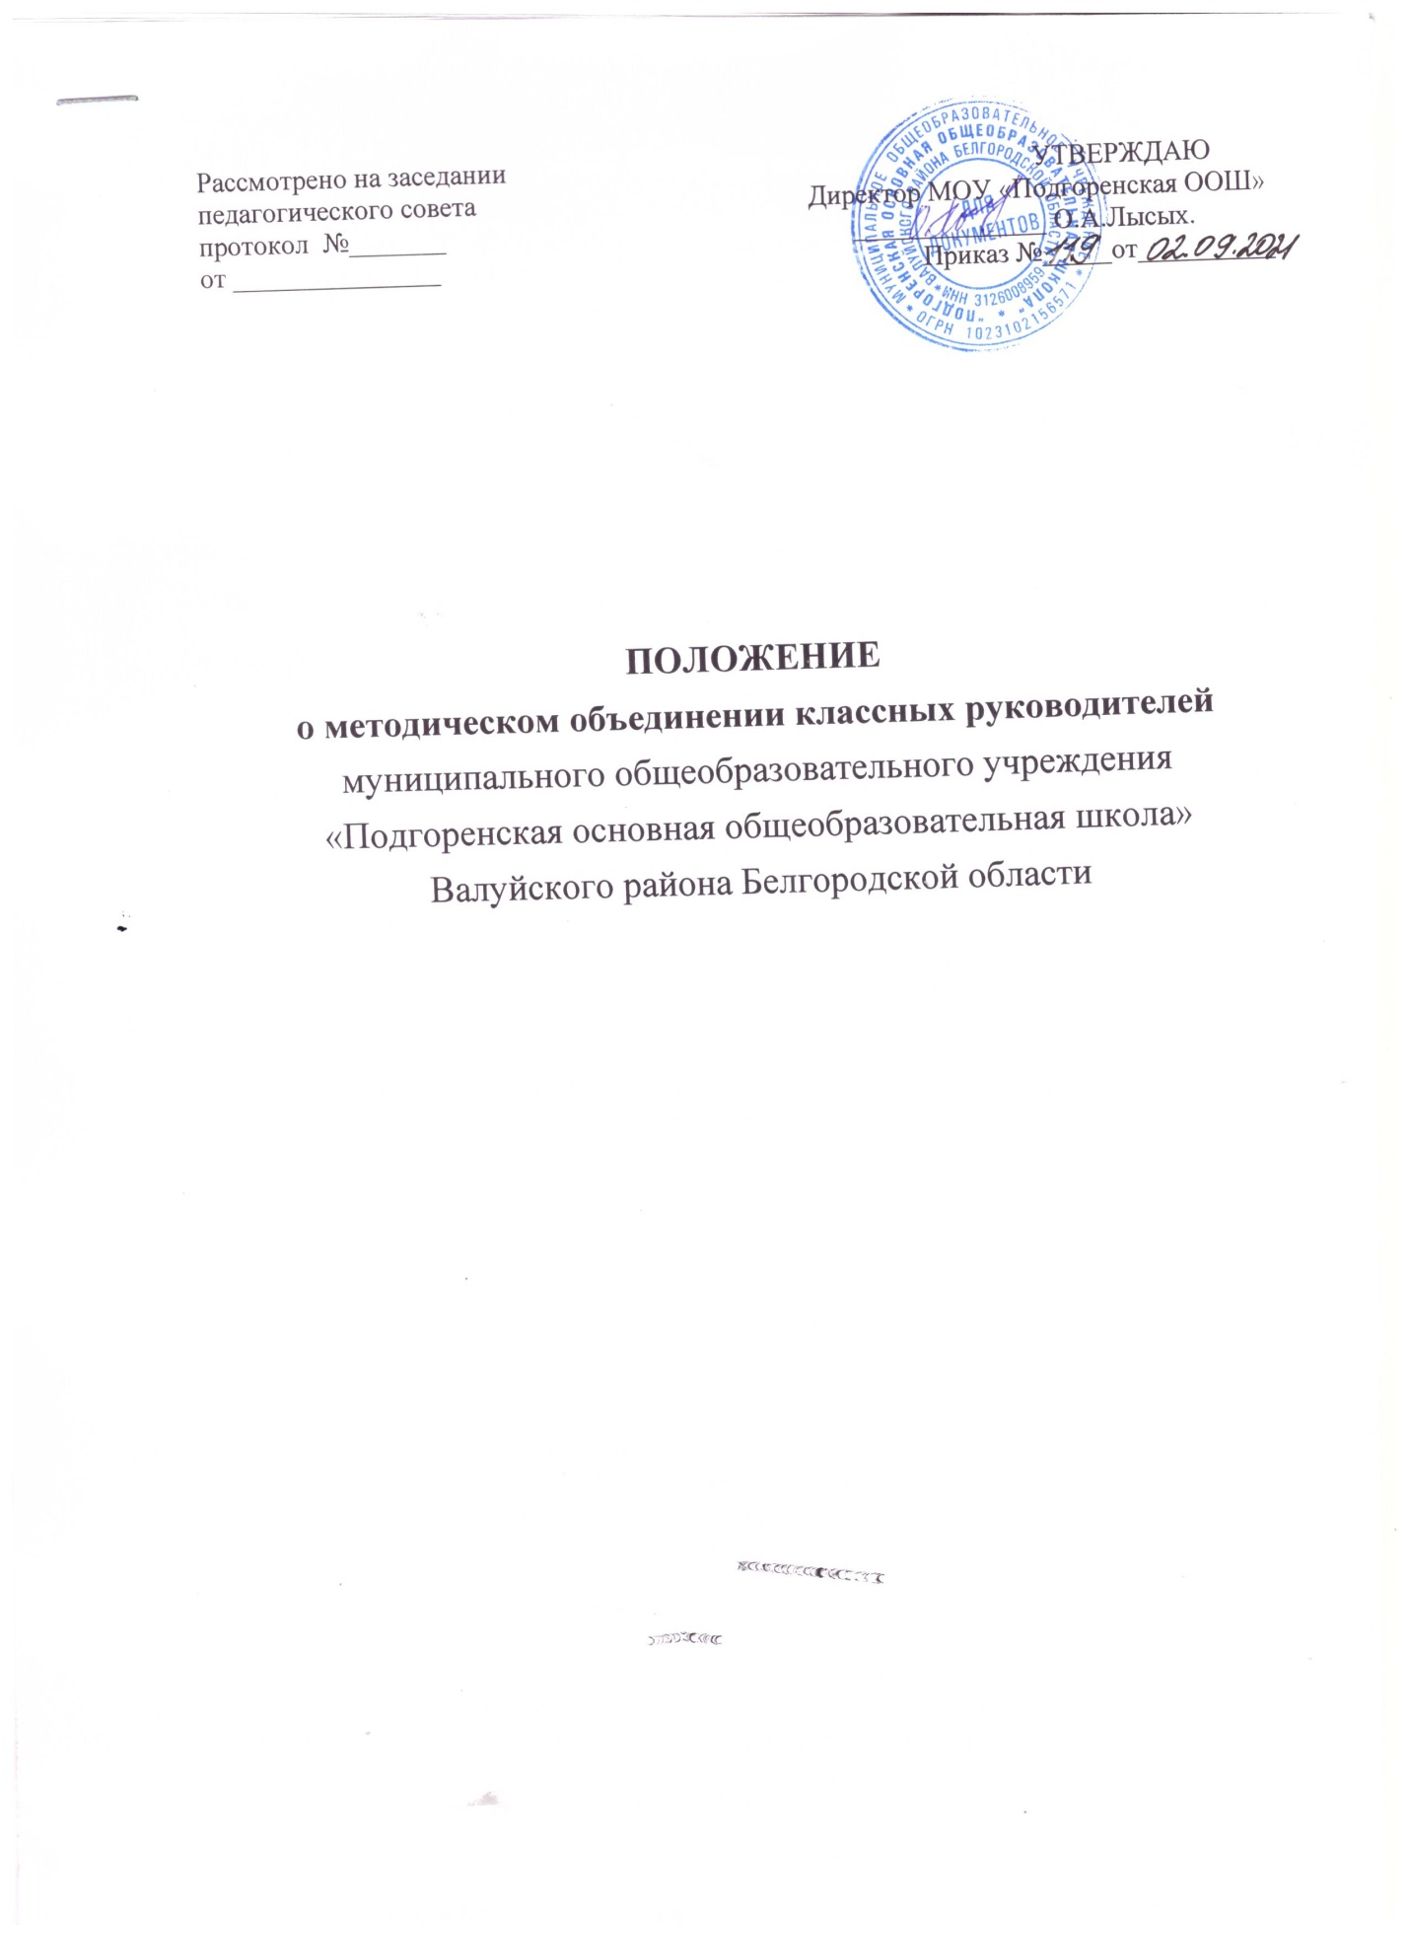

**1.     Общие положения**

1.1. Методическое объединение классных руководителей — структурное подразделение внутришкольной системы управления воспитательным процессом, координирующее методическую и организационную работу классных руководителей классов

1.2. Методическое объединение строит свою работу в соответствии с Конституцией РФ, Законом Российской Федерации "Об образовании", Типовым положением об общеобразовательном учреждении,  Семейным кодексом РФ, указами Президента Российской Федерации, решениями Правительства РФ и органов управления  образованием всех уровней по вопросам образования и воспитания обучающихся,  определяемыми уставом ОУ, воспитательной программой ОУ.

1.3  Методическое объединение классных руководителей подотчетно главному коллективному органу педагогического самоуправления – педагогическому совету школы.

1.4 Положение разрабатывается на МО классных руководителей, принимается на Педагогическом Совете, утверждается директором школы

**2.    Проблема, цели и задачи деятельности МО классных руководителей**

2.1 Проблема: формирование профессиональных компетенций классных руководителей в работе с учащимися, родителями, классным коллективом в соответствии с ФГОС.

2.2. Методическое объединение классных руководителей создается с целью методического обеспечения воспитательного процесса, исследования   его эффективности, повышения профессионального мастерства.

2.3. Задачи деятельности методического объединения классных руководителей:

−  повышение теоретического, научно-методического уровня подготовки классных руководителей по вопросам психологии и педагогики воспитательной работы;

−  организация программно-методического сопровождения организации воспитательной работы в классе, школе, способствующей совершенствованию и повышению эффективности воспитательной работы в школе;

−  обеспечение выполнения единых, принципиальных подходов к воспитанию учащихся;

−  информирование о нормативно-правовой базе, регулирующей работу классных руководителей;

−  обобщение, систематизация и распространение передового педагогического опыта;

−  формирование мотивационной сферы педагогов в целях совершенствования профессиональной компетенции;

−  вооружение классных руководителей современными воспитательными технологиями и знанием современных форм и методов работы;

−  координация планирования, организации и педагогического анализа воспитательных мероприятий в классных коллективах;

−  оценивание работы членов объединения, ходатайство перед администрацией школы о поощрении лучших классных руководителей.

**3. Функции методического объединения классных руководителей**

3.1. Аналитико-прогностическая функция, выражающаяся в осуществлении анализа      качества оказания воспитательных услуг, разработке методик (техник) и инструментария выявления результативности и прогнозирования, а также их дальнейшего содержания по направлениям воспитательной работы:

−  состояние воспитания в процессе обучения;

−  создание дополнительного пространства для самореализации личности во внеурочное время;

−  научно-методическое обеспечение воспитательного процесса;

−  формирование воспитательной системы образовательного учреждения;

−  организация социально-профилактической работы;

−  вынесение на рассмотрение администрацией школы инициатив по выбору приоритетных направлений развития воспитательной системы школы;

−  мониторинг уровня воспитанности.

3.2. Организационно-координирующая функция, выражающаяся в планировании и организации работы МО классных руководителей:

−  разработка и утверждение планов воспитательной работы, циклограмм деятельности педагогов, программ индивидуального развития;

−  разработка методического сопровождения воспитательного процесса;

−  координация воспитательной деятельности классных руководителей и организация их взаимодействия.

3.3. Информационная функция, выражающаяся в информировании педагогических работников образовательного учреждения по вопросам:

−  нормативного сопровождения деятельности классного руководителя;

−  методического сопровождения деятельности классного руководителя;

−  информация о передовом педагогическом опыте в области воспитания;

−  проведения и участия во внеурочных школьных и внешкольных мероприятиях.

3.4 Методическая функция, выражающаяся в создании организационно-педагогических условий для совершенствования профессиональной компетентности членов МО:

−  создание условий для непрерывного образования педагогов;

−  оказание адресной методической помощи (групповые и индивидуальные консультации, наставничество);

−  организация методических выставок по проблемам воспитания;

−  разработку методических рекомендаций по приоритетным направлениям работы;

−  подготовка творческих отчётов, мастер-классов, педагогических чтений, семинаров.

**4.Права МО**

Участники МО имеют право:

−  выдвигать предложения об улучшении воспитательного процесса в школе;

−  вносить предложения в работу МО, программы развития школы;

−  обращаться за консультациями по проблеме воспитания к директору школы или заместителям директора;

−  готовить предложения при проведении аттестации учителей;

−  ходатайствовать перед администрацией школы о поощрении членов методического объединения за достижения в работе;

−  вносить предложения о публикации методических материалов классных руководителей;

−  рекомендовать своим членам различные формы повышения педагогического мастерства за пределами школы;

−  своевременно получать от администрации школы своевременного обеспечения членов методического объединения всей необходимой нормативной, научно-методической литературой и документацией.

**5.Ответственность**

         5.1 Участники МО несут ответственность за:

−  объективность анализа деятельности классных руководителей;

−  своевременную реализацию главных направлений;

−  качественную разработку и проведение каждого мероприятия по плану работы МО;

−  за корректность обсуждаемых вопросов;

5.2 Руководитель методического объединения классных руководителей несёт ответственность за:

− организацию работы методического объединения классных руководителей

−  планирование, подготовку, проведение и анализ деятельности МО классных руководителей;

−  ведение документации и отчётности деятельности МО классных руководителей;

−  своевременное предоставление необходимой документации администрации школы, в вышестоящие инстанции о работе МО и проведённых мероприятиях;

−  взаимодействие классных руководителей – членов МО – между собой и другими подразделениями школы;

−  заседания методического объединения, открытые мероприятия, семинары, конференции и другие формы повышения квалификации педагогов;

−  изучение, обобщение и использование в практике передового педагогического опыта классных руководителей;

−  консультирование по вопросам воспитательной работы классных руководителей;

−  координирует планирование, организацию и педагогический анализ воспитательных мероприятий в классных коллективах;

−  содействует становлению и развитию системы воспитательной работы в классных   коллективах;

−  участвует в научно-исследовательской, методической работе школы по вопросам воспитания совместно с заместителем директора по ВР, организует исследовательские (творческие) группы педагогов и курирует их деятельность;

−  повышение методического уровня воспитательной работы;

−  совершенствование психолого-педагогической подготовки классных руководителей;

−  выполнение классными руководителями их функциональных обязанностей;

−  формирование банка данных воспитательных мероприятий.

**6. Организация работы МО классных руководителей**

6.1 План работы МО утверждается сроком на один учебный год на заседании объединения (в случае необходимости в него могут быть внесены коррективы).

6.2 План методического объединения классных руководителей является частью годового плана работы школы.

6.3 Периодичность заседаний методического объединения – один раз в четверть.

6.4 Заседания методического объединения протоколируются.

6.5 В конце учебного года анализ деятельности МО представляется администрации школы.

**7.                 Документация   МО классных руководителей**

7.1.           Приказ об открытии МО и назначении на должность руководителя методического объединения.

7.2.           Положение о методическом объединении классных руководителей.

7.3.           Аналитические материалы по итогам работы за год, о результатах проведённых мероприятий, тематического, административного контроля.

7.4.           Кадровый состав методического объединения классных руководителей.

7.5.           Перспективный план работы методического объединения классных руководителей на год.

7.6.           Планирование заседаний методического объединения классных руководителей.

7.5.      Протоколы заседаний методического объединения классных руководителей.

7.7.  Инструктивно-методические документы, касающиеся воспитательной работы в классных коллективах и деятельности классных руководителей.